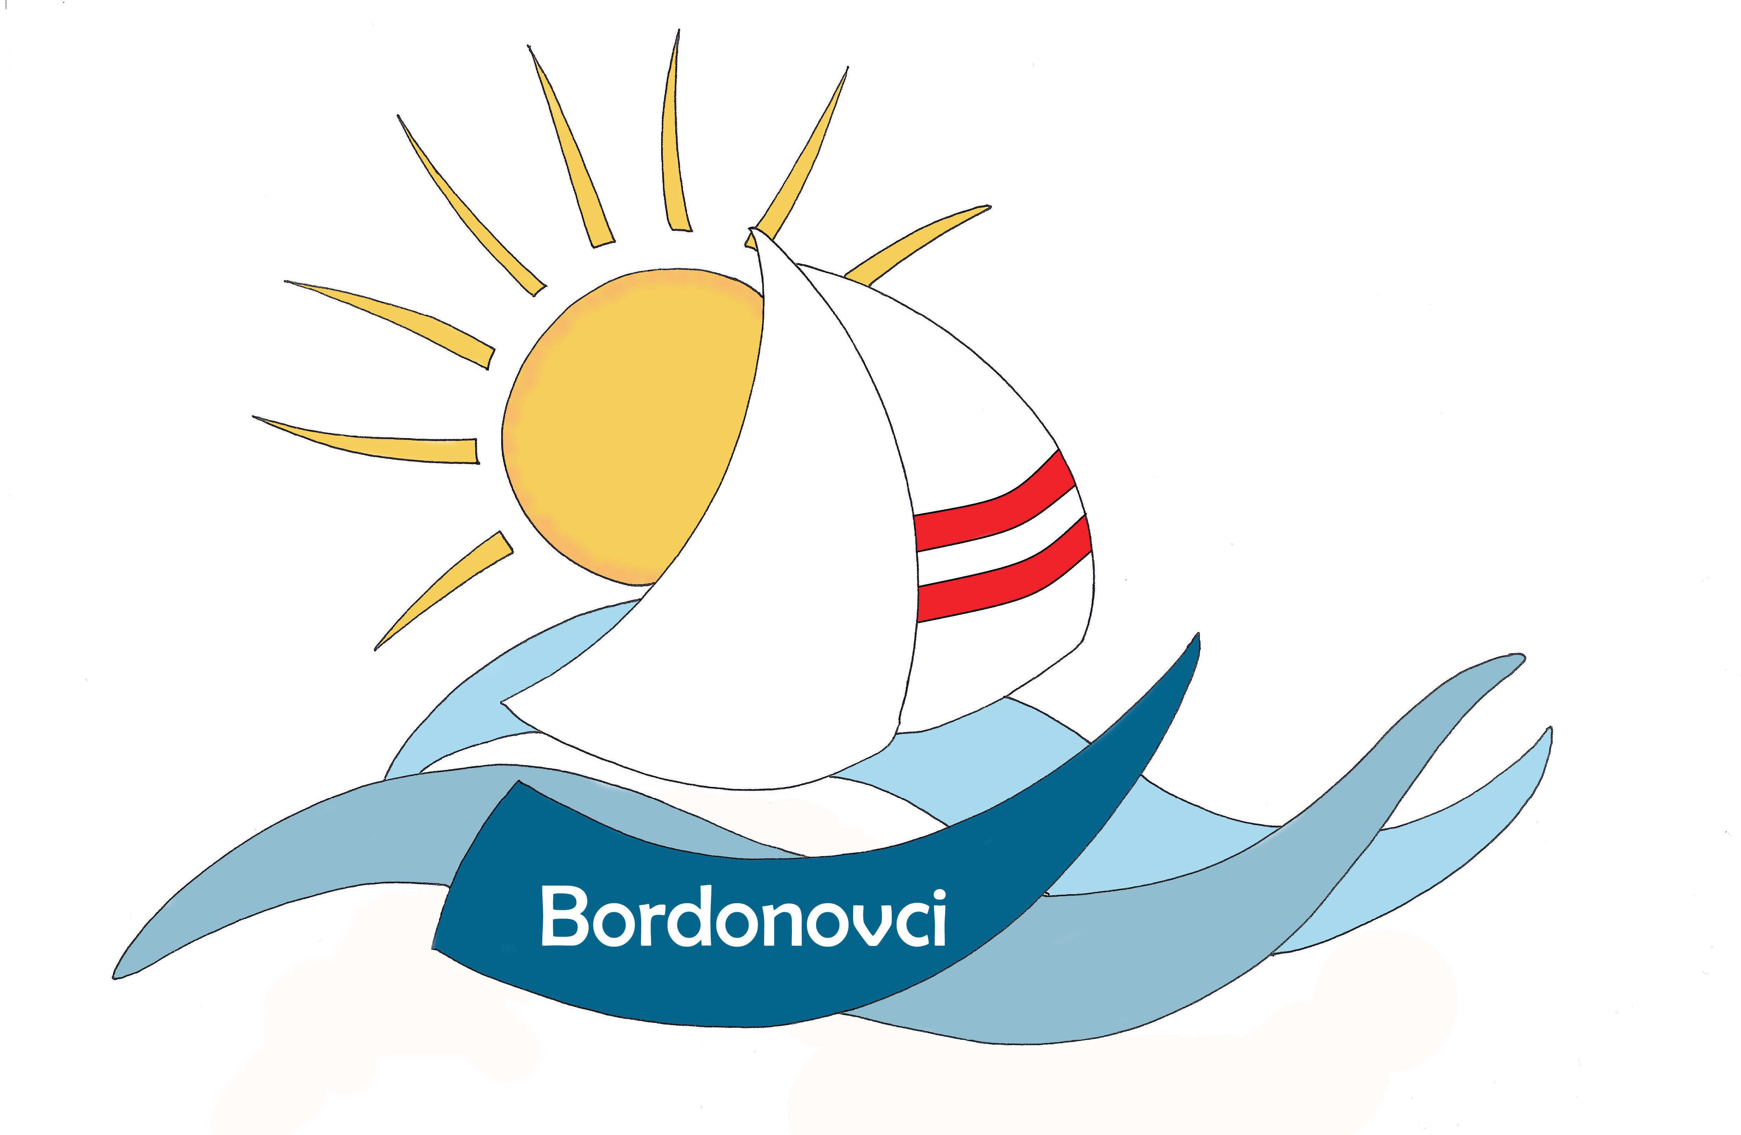

OSNOVNA ŠOLA DUŠANA BORDONA SEMEDELA – KOPER

SCUOLA ELEMENTARE DUŠAN BORDON SEMEDELLA - CAPODISTRIA

Rozmanova 21/ a, 6000 KOPER

Via Rozman 21/ a, 6000 CAPODISTRIA

Tel ./Fax.: 05/6276-077, (05) 6271-431

Spoštovani devetošolci in starši,
javni štipendijski, razvojni, invalidski sklad Republike Slovenije bo že drugo leto o zapored pripravil spletno srečanje, ki bo
v sredo, 16. 2. 2022, ob 16.30 in v četrtek, 10. 3. 2022, ob 17. uri
in na katerem bo predstavil štipendije, ki jih dodeljuje.
To so:
Zoisova štipendija,
štipendija za deficitarne poklice,
štipendije Ad futura za mednarodno mobilnost,
štipendija za Slovence v zamejstvu in po svetu.
Učenci, bodo izvedeli tudi, kje najdejo informacije o štipendijah drugih ustanov in kje iskati razpise za kadrovske štipendije.
Na dogodek se lahko prijavite tukaj: https://www.1ka.si/a/6b9bb525
Vse dobro na novi poti

